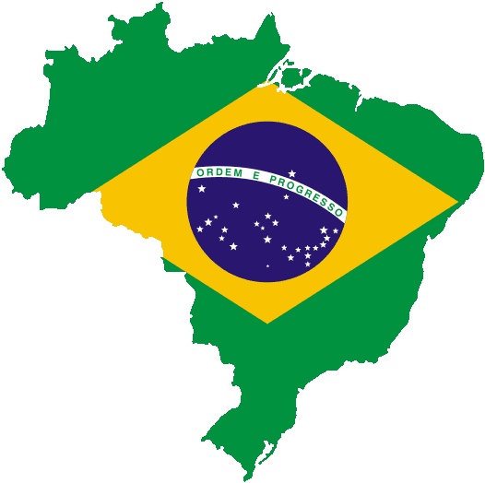


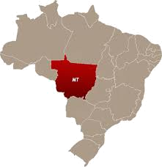
南米大陸のほぼ中央に位置する、マット・グロッソ州の州都。パンタナールの北部に位置し、
北パンタナール観光の玄関口になっています。
パンタナールは、ブラジル、ボリビア、パラグアイの３つの国にまたがる世界最大の湿原で、
その広さは日本の本州に匹敵します。アマゾンを超える動植物の宝庫としても有名で、冒険心を
刺激するダイナミックな旅を求め、世界中からツーリストがやって来ます。

3月のテーマ: Mato Grosso
平成26年度 第49回 3月3日放送 【3月7日再放送】
① スポーツ

?
クイアバーがワールドカップの競技場一つだったことは知っていますか？
B. .
. ?
いいえ。私はその時期にブラジルにはいなかったから。ワールドカップは
全然見ていないな。どうでしたか？
. .
よかったよ。でも、ブラジルが負けたことは残念だったね。
アレーナ・パンタナールはブラジル・マットグロッソ州クイアバーにあるスタジアム。エスタジオ・ゴヴェルナドール・ジョゼ・フラジェリ（通称ヴェルダン）を取り壊し、建て替えました。

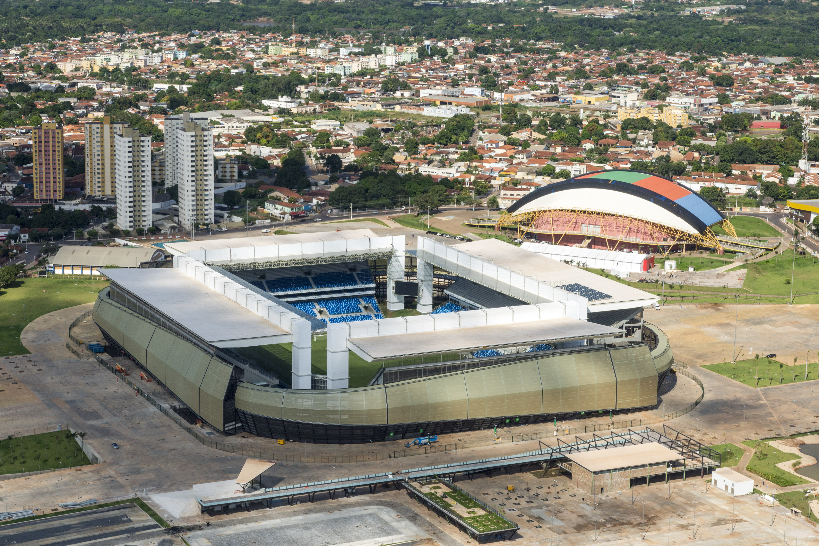

平成26年度 第50回 3月 10日放送 【3月14日再放送】

② グルメ

?
ピラニアスープを食べたことはありますか？
. .
いいえ。ピラニアが食べられるとは知りませんでした。

パンタナールではピラニアスープとワニの肉を食べます。

世界最大の大湿原、パンタナールでは南米固有種のカピバラやワニなど様々な野生生物を観察できます。その他にピラニア釣りや野鳥観察など、ブラジルの大自然も楽しめます。

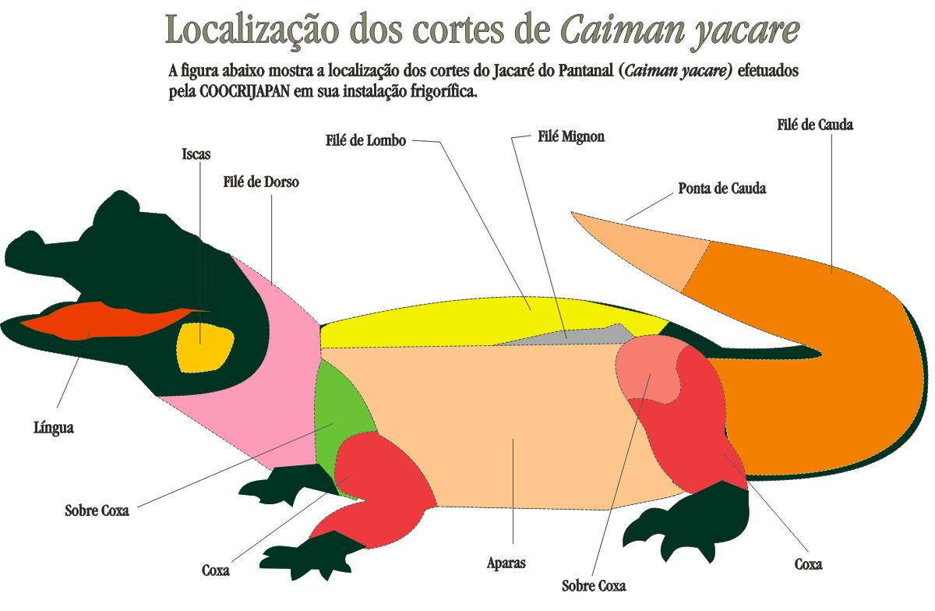

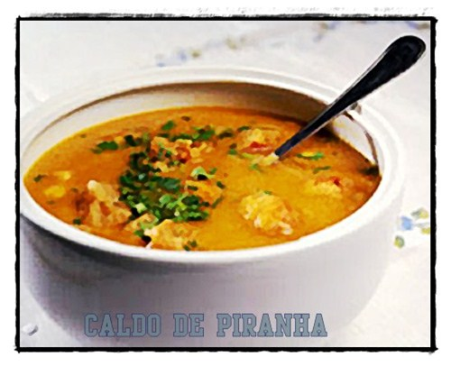
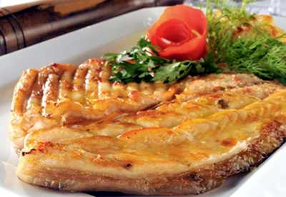

平成26年度 第51回 3月 17日放送 【3月21日再放送】
③ グルメ

A. ?
テレレを飲んだことありますか？
B. , ?
いいえ、それは何ですか？
-
.
テレレは冷水でいれるマテ茶の飲み方の一種です。

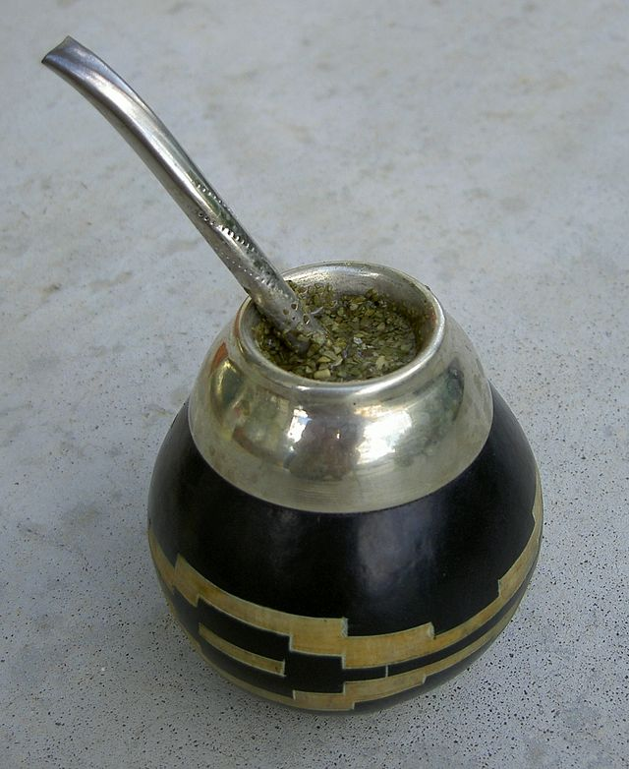
テレレ（Tereré）は冷水でいれるマテ茶の飲み方の一種。 グアラニー族伝統の飲み物で、パラグアイでよく飲まれています。

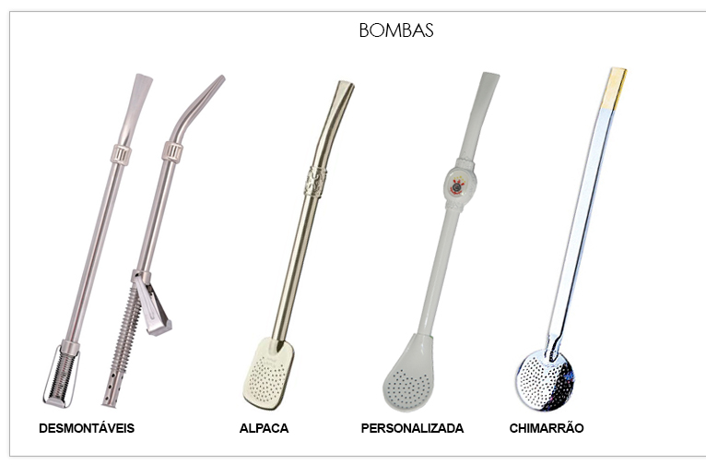

平成26年度 第52回 3月24日放送 【3月28日再放送】
④ 観光
! ?
やぁ！マトグロッソ州に行ったことはありますか？
B. , .
いいえ、まだその地域は知らないです。
A. . .
あそこにはパンタナールがあります。とてもきれいな所です。

年間を通して暑いですが、朝晩は少し肌寒くなることもあります。
冬（5月～8月）の間、南から寒気が流れ込むと、急激に気温が下がることがあるため注意が必要です。
稀に、最低気温が10度以下になることがあります。

平成26年度 第53回 3月 31日放送 【4月4日再放送】
⑤ パンタナールの動物
？
パンタナールのワニはアマゾンのものと違うの？
?
パナタナールのワニはどういうものですか？
, ,
.
約２．５メートルと小さくて、魚を食べています。

